**20191210：**

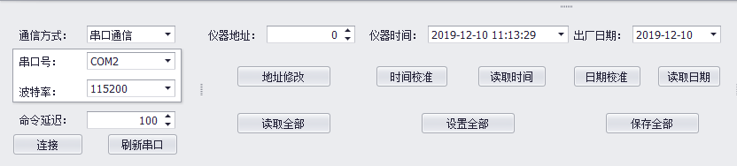

1. 标定波特率和串口号的白框去掉，上图的所有元素固定为一块，串口区不要调节大小
2. 仪器地址默认值为5
3. 增加波特率修改：

标定波特率修改，选项4800，9600，38400，115200，这个和“地址修改”是一组。

通讯波特率修改，选项4800，9600，38400，115200，增加显示通讯波特率

对应仪器上这一页的设置：

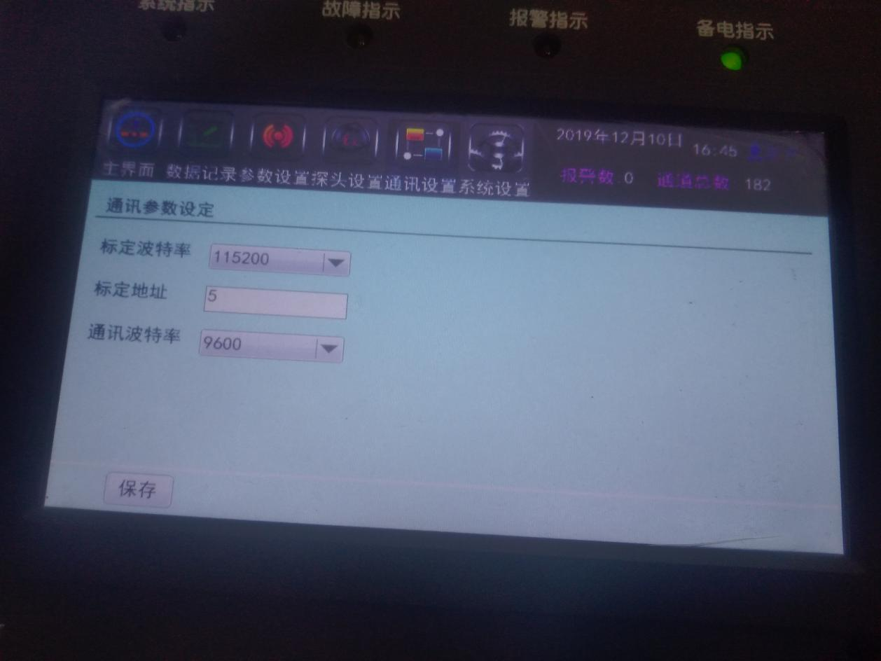

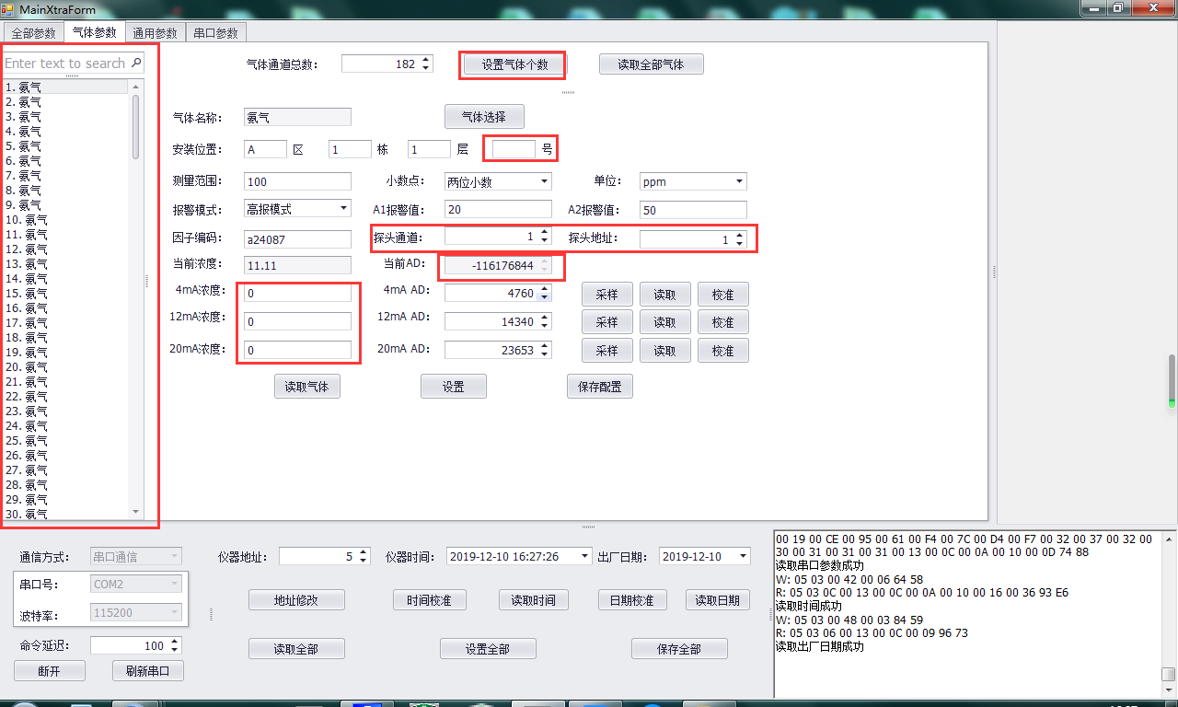

1. 上图左边的通道列表增加复选框（每个通道都可单独勾选），增加全选按钮（再按全不选）、反选按钮，这些选择功能在搜索之后也要能用，按钮放在搜索框下即可。

多选后，右边参数的设置要能设置到所选通道，安装位置的“号”“探头地址”除外。

“号”和“探头地址”只在单个通道设置时生效，默认值都等于通道号。

1. 安装位置的号没显示出来。能读到，保存的配置文件中也有。
2. “探头地址”和“探头通道”交换位置
3. “设置气体个数”后不用回读和反馈。（控制器修改通道需要时间，来不及响应的）
4. 当前AD的值解析错误，4字节低低高高单精度浮点
5. 4mA浓度、12mA浓度、20mA浓度各取0、50%量程、100%量程的值显示出来即可。
6. “串口参数”页去掉
7. “通用设置”页的“设置”在设置后等待2s再回读确认（修改需要时间）
8. 气体参数页打开后默认显示如下，有些只显示一部分，请调整默认值。

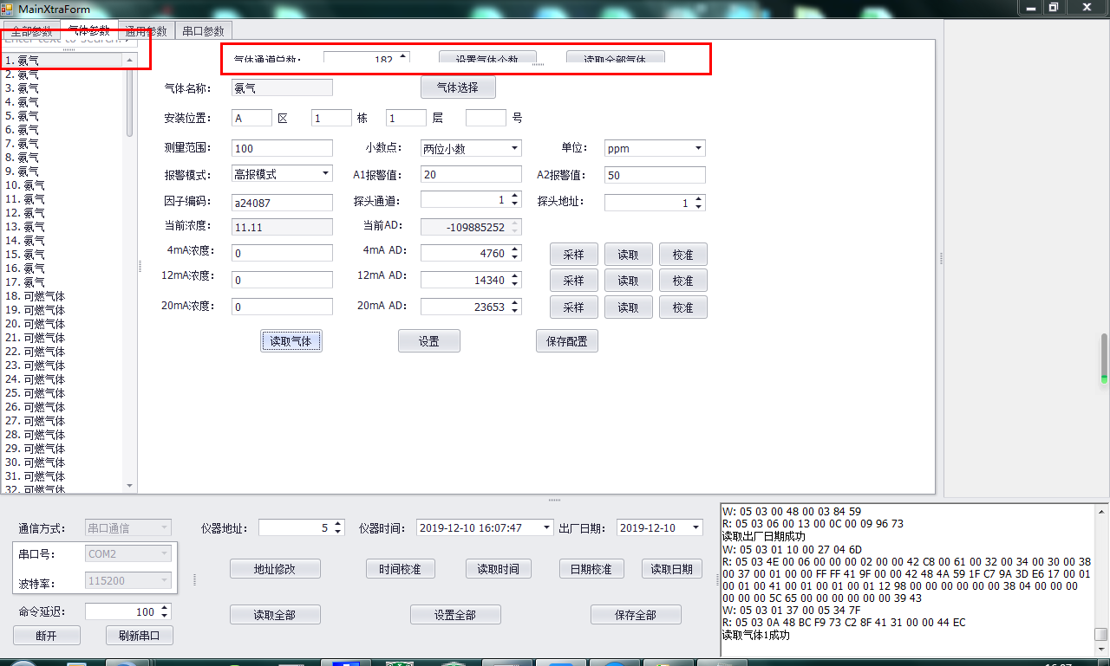

最后改左上角名称，生成exe文件。名称：控制器标定软件V2.0

**20191218增加：**

